创建或进入仓路径：git init
查看状态：git status /git log(pretty==oneline)/git reflog/查看分支合并加上--graph --pretty=oneline --abbrev-commit
查看区别：git diff
版本回退：git reset –hard HEAD^^~100
提交文件：git add（添加到暂存区） /git commint -m “注释“（添加到当前分支）
撤销修改：从暂存区回退：git reset HEAD file/撤销改动：git checkout – file
删除文件：若未通过git删除，可选git rm并git commit或git checkout –
连接远程仓库：git remote add origin git@github.com(server_name):user_name/git_name.git
把本地库的所有内容推送到远程库上:gi push -u origin master(-u:本地和远程分支连接)
推送最新更改：git push origin master
删除远程库：git remove rm name(origin)
查看远程库信息：git remove -v
克隆到本地：git clone git@github.com:huangyezuoye/git_remote.git、
推送分支到远程库：git push origin master/dev(主和工作分支)
抓取分支：伙伴克隆只能看到本地master主分支，必须创建远程origin的dev分支到本地【git checkout -b dev origin/dev（本地），如果有冲突需要先pull最新（可能未与远程建立连接git branch --set-upstream-to=origin/dev dev），解决冲突后在此push
创建并切换分支：git checkout -b（创建）dev== git switch -c dev
合并指定分支到当前分支：git merge branch（只对当前所在分支产生影响，--no-ff参数就可以用普通模式合并，能看出来曾经做过合并
删除分支：git branch -d dev 【强行删除未合并分支-D
分支使用策略：主master分支一般稳定不作过多更改，成员在分支上干活后合并：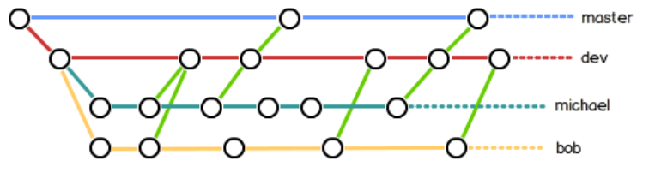
有工作时处理必要bug或其他事：先隐藏当前工作：git stash,后开新分支解决bug，后使用git stash apply(不删除stash内容)或git stash drop（删除）【通过git stash list加上stash@{},
若当前工作分支也存在之前处理的bug，在当前分支git cherry-pick id
再整理提交线(缺点是本地的分叉提交已经被修改过)：git rebase,需注意： 只对尚未推送或分享给别人的本地修改执行变基操作清理历史，从不对已推送至别处的提交执行变基操作。
使用标签(本地存储)：在该分支上git tag 版本（-a指定标签名，-m指定说明文字），默认打在最新提交的commit上（最后后可加commit id号）
操作标签：删除-git tag -d 版本/ 推到远程- git push origin <tagname>或者一次性git push origin -–tags/ 删除远程标签- git push origin :refs/tags/v0.9

